Wizerunek | Tytuł | Datowanie, Autor, Technika, Wymiary | Właściciel / Nr Inwentarza
 | Faksymile listu wielkiego mistrza Heinricha Reussa v. Plauena do załogi sztumskiej z 1454 r. | Wymiary przy skanie! | Geheimes Staatsarchiv Preußischer Kulturbesitz, XX. HA, OBA, Nr. 12940 -
 | Faksymile ugody między obrońcami a oblegającymi Zamek w Sztumie z 1454 r. | Wymiary przy skanie! | Geheimes Staatsarchiv Preußischer Kulturbesitz, XX. HA, OBA, Nr. 13039 -
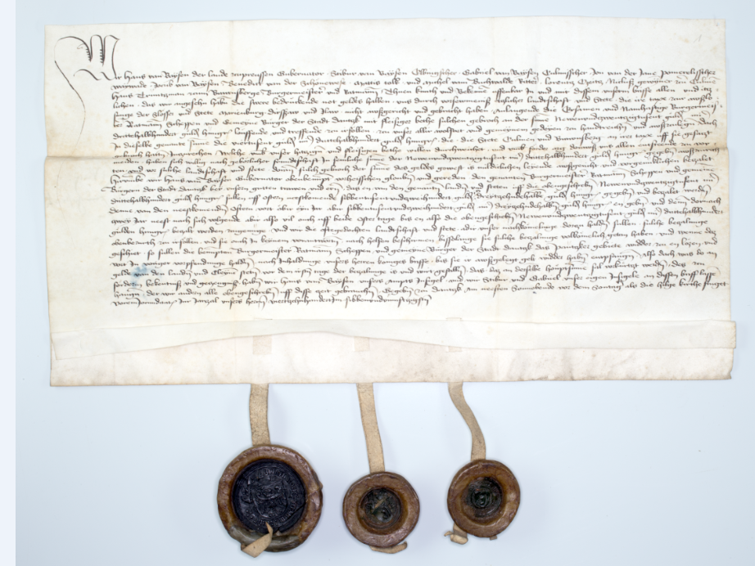 | Faksymile dokumentu Jana Bażyńskiego i pieczęci z herbem Prus Królewskich zawieszonej pod tym dokumentem | 9 września 1456 r.  38,5x20,5 cm  Pieczęcie z orłem  – obj. 6cm, małe 4cm. | Archiwum Państwowe w Gdańsku, Akta Miasta Elbląga, stara sygnatura Dok. III 28 lub inny dokument Dok. 300 D/47 nr 65
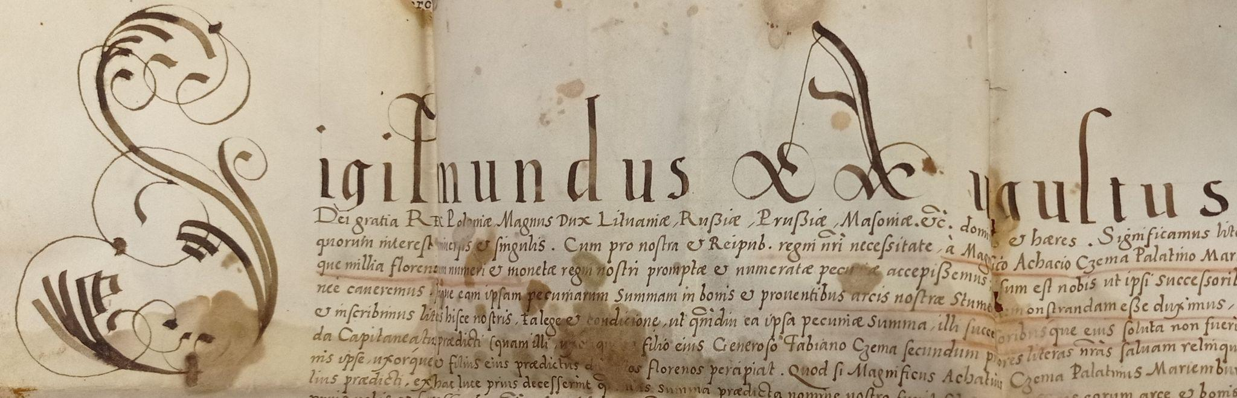  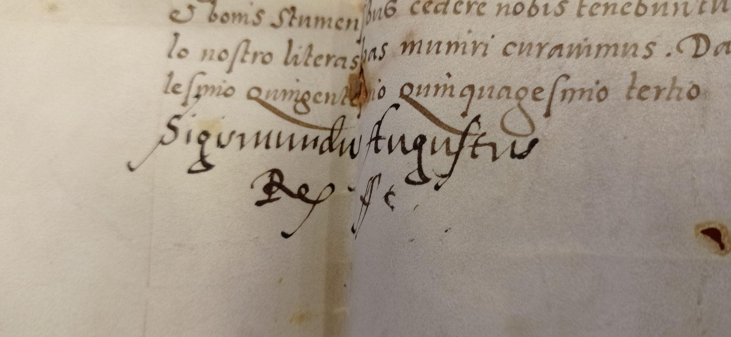 | Faksymile dokumentu - król Zygmunt August oznajmia, że na potrzeby państwowe pożyczył od wojewody malborskiego Achacego Czemy 5000 florenów pod zastaw zamku w Sztumie, 18 sierpnia 1553 r., APG. | 45x32cm | Archiwum Państwowe w Gdańsku, Akta Czemów, starostów sztumskich, 10/1356 (1)
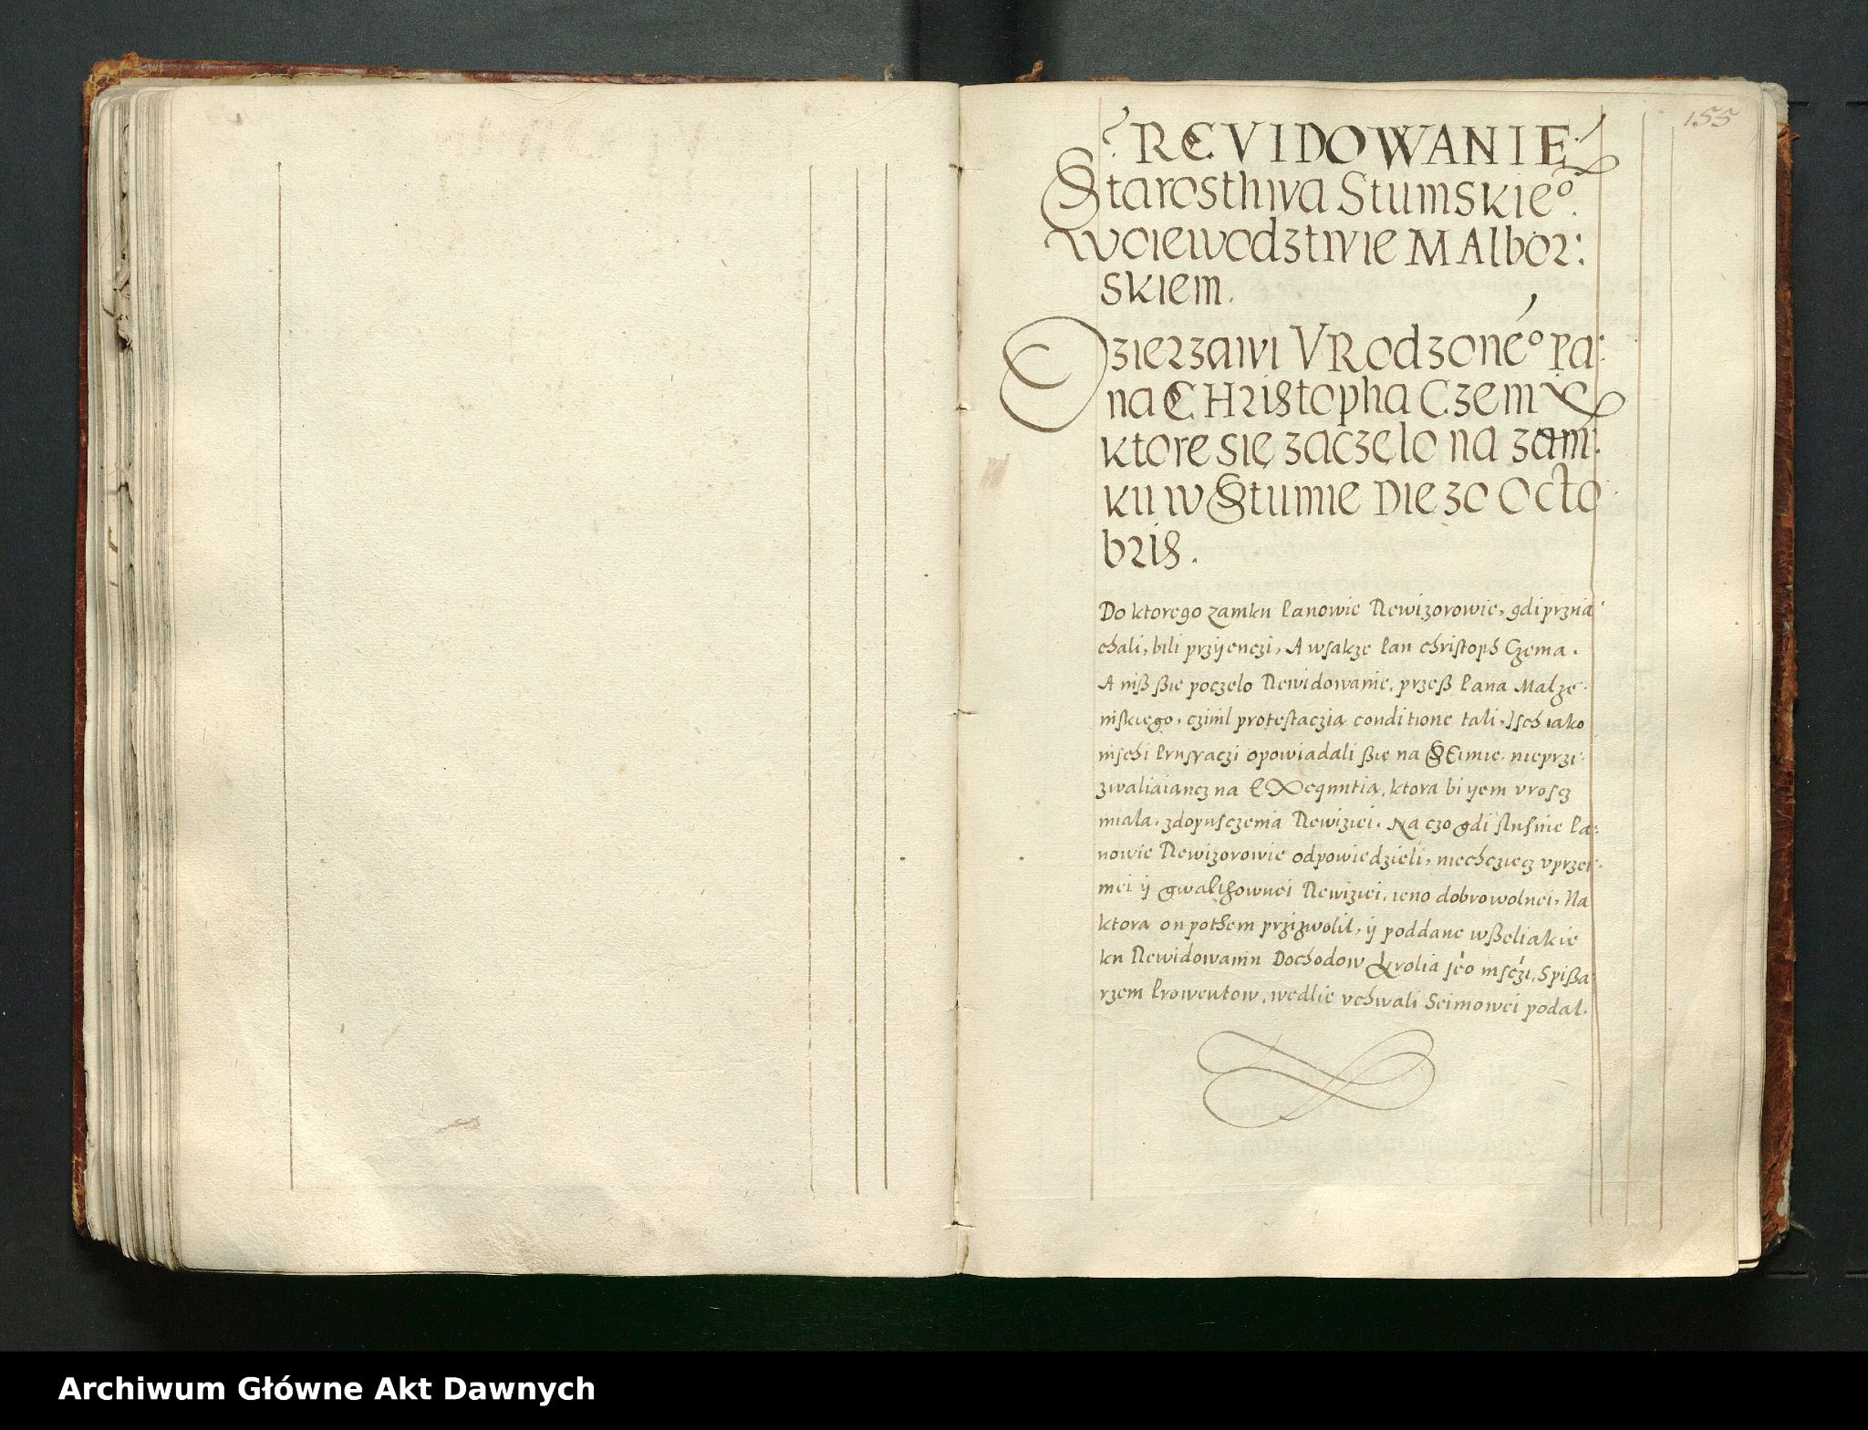 | Faksymile - fragment rewizji starostwa sztumskiego 1564-1565 | faksymile, k. 155  20x29,5cm  ! potrzebujemy faksymile imitującą księgę otwartą na stronie 155, tj. zaczynającej się słowami: "Revidowanie starostwa sztumskiego”. | Archiwum Główne Akt Dawnych, Archiwum Skarbu Koronnego XLVI, sygn. 29
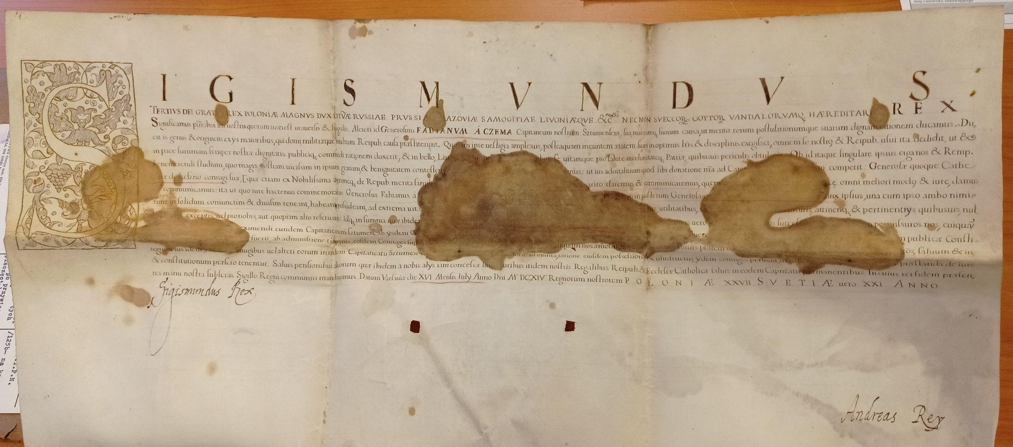 | Faksymile dokumentu - Zygmunt III, król polski i szwedzki, oznajmia, że nadaje w dożywocie starostwo sztumskie wraz z zamkiem Fabianowi Czema i Katarzynie z Leszna Leszczyńskiej, 16 lipca 1614 r., Warszawa | Faksymile  57,7x39 cm | Archiwum Państwowe w Gdańsku, Akta Czemów, starostów sztumskich, 10/1356 (2)  zamówienie opłacone
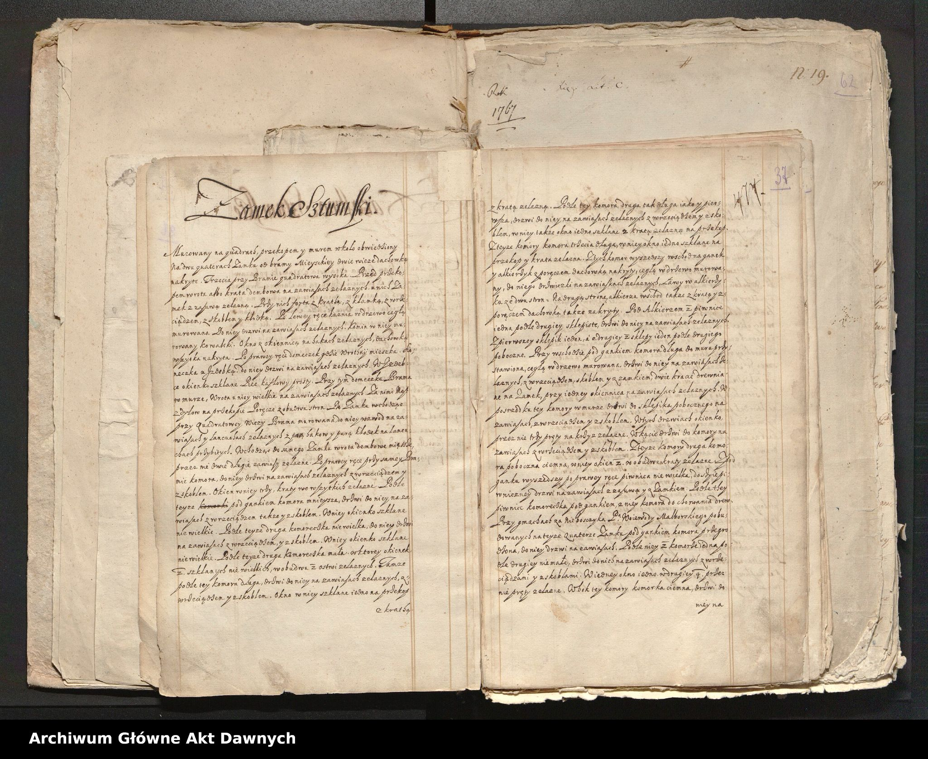 | Faksymile - Fragment lustracji zamku sztumskiego z 1615 r. | faksymile, k. 36v.-37  19x31,6 cm  potrzebujemy faksymile imitującą księgę otwartą na stronie 36-37 | Archiwum Główne Akt Dawnych, Archiwum Skarbu Koronnego, sygn. 267
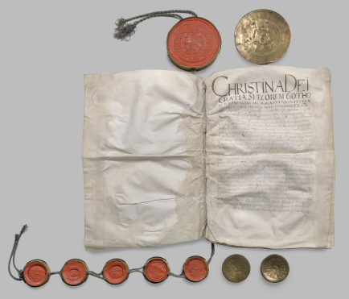 | Faksymile - Dokument rozejmu w Sztumskiej Wsi w 1635 roku.  Szwedzki dokument ratyfikujący warunki rozejmu w Sztumskiej Wsi | szer.: 25,5; wys.: 37,5 cm  Pieczęcie: 1) średnica: 10,5 cm; 2) średnica: 3,3 cm; 3) średnica: 3,6 cm; 4) sygnet 8-  boczny: wys.: 2,7 cm; szer.: 2,5 cm; 5) sygnet owalny: wys.: 1,7 cm; szer.: 1,4 cm; 6) średnica:  3,3 cm | Archiwum Główne Akt Dawnych w Warszawie, Zbiór dokumentów pergaminowych, sygn. 5514
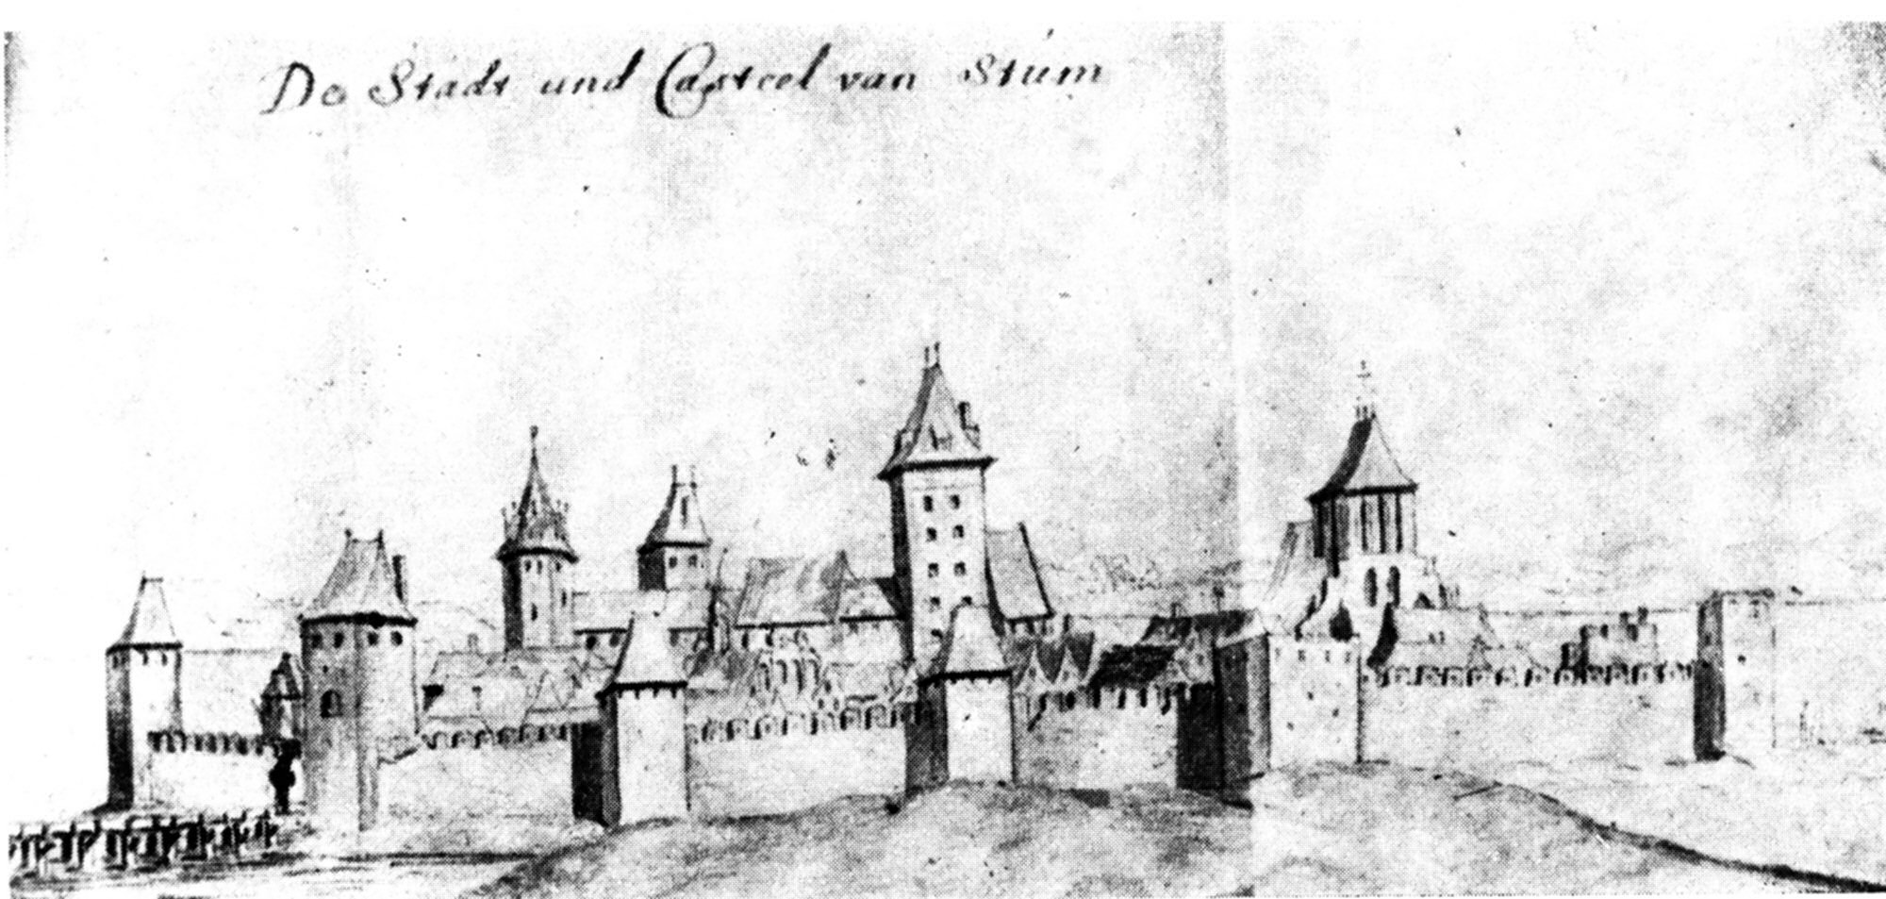 | Faksymile Abraham Booth, widok Sztumu 1627 | Archiwum Państwowe w Gdańsku, Zbiór rękopisów, sygn. 58  20,5x16,5 cm
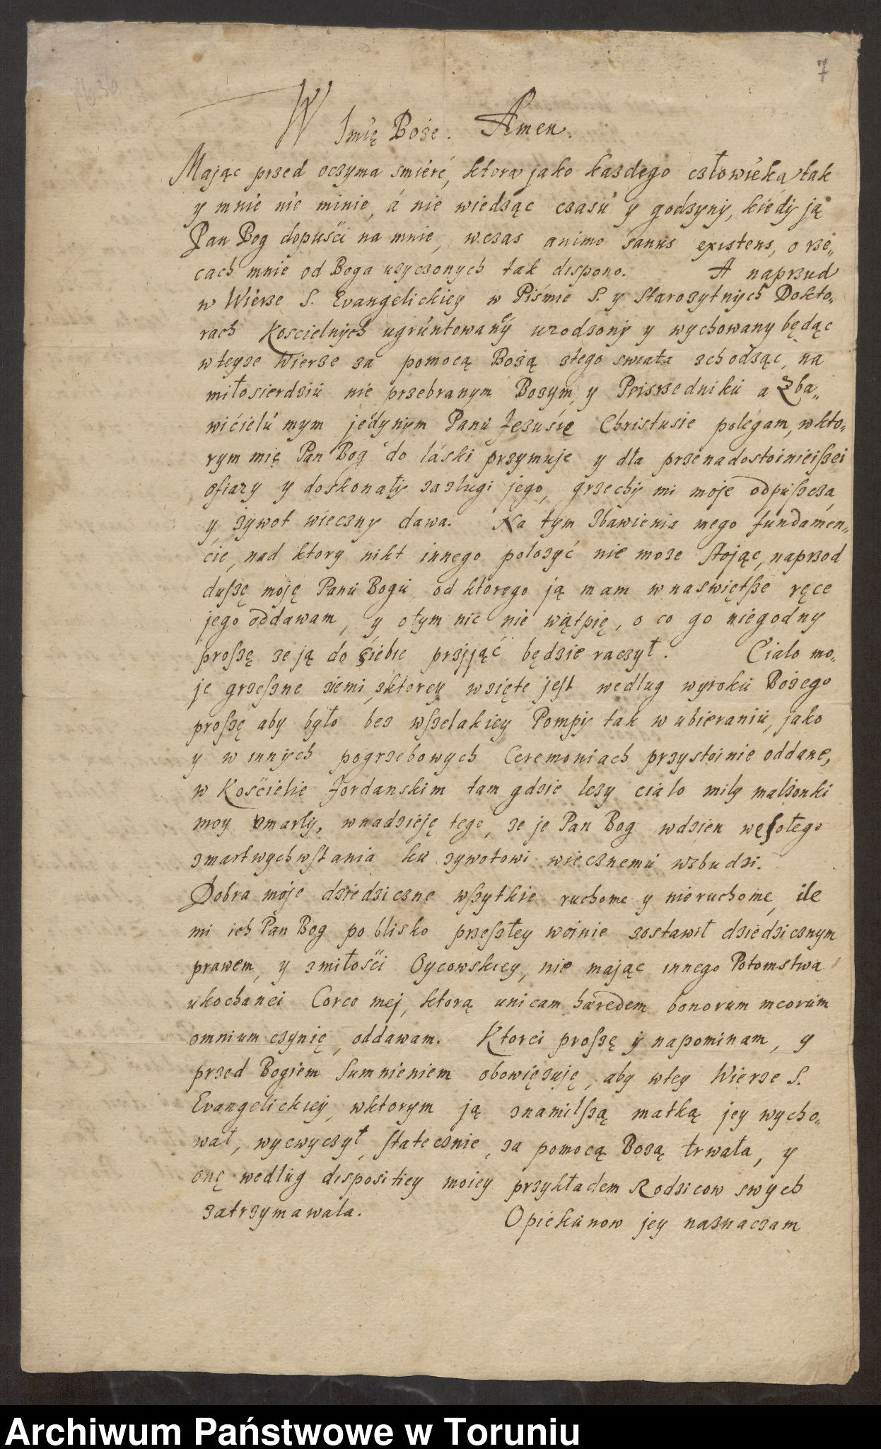 | Faksymile - nieuwierzytelniona kopia testamentu kasztelana chełmińskiego i starosty sztumskiego Fabiana Czemy, ostatniego z rodu | Faksymile  205x330 mm | Archiwum Państwowe w Toruniu, Akta Sczanieckich z Nawry, sygn. 491, s. 7-9
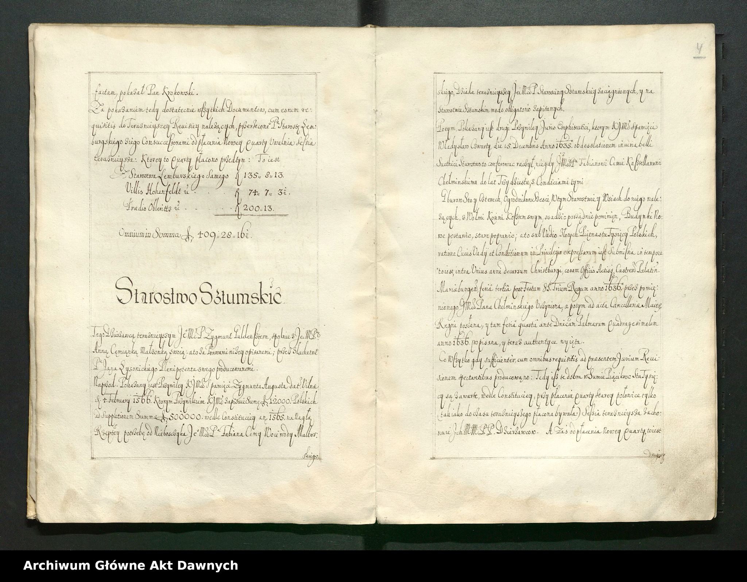 | Faksymile - rewizja starostwa sztumskiego z 1649 r. | faksymile, fragment - k. 3v.-4  21x30,8 cm | Archiwum Główne Akt Dawnych w Warszawie, Archiwum Skarbu Koronnego XLVI, sygn. 34
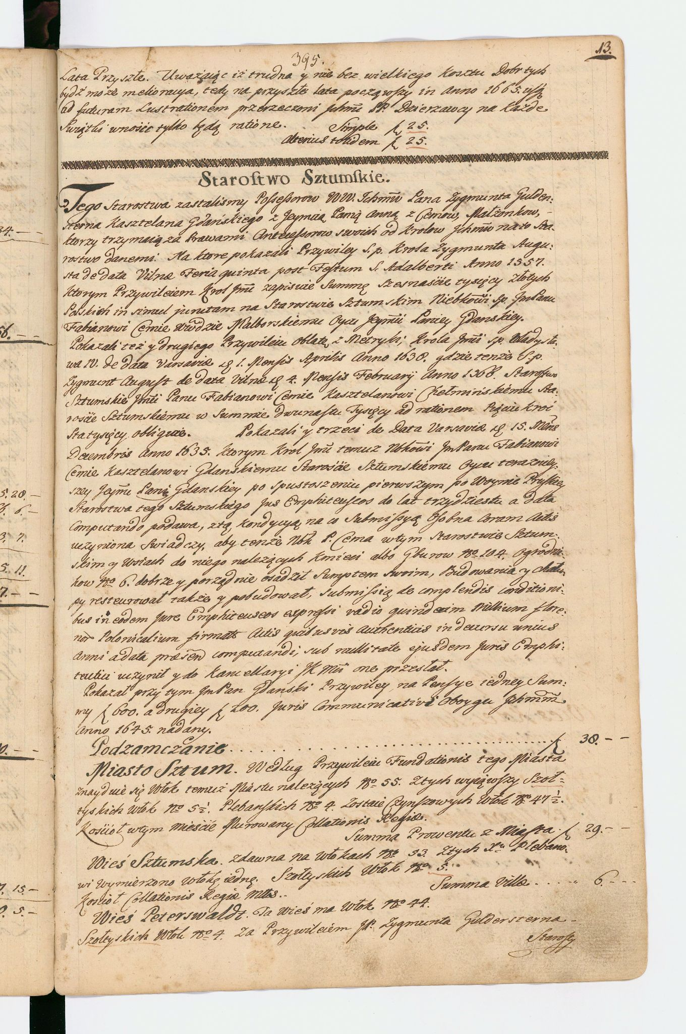 | Faksymile - lustracja starostwa sztumskiego 1664 | Faksymile  22,7 x36 cm | Archiwum Główne Akt Dawnych, Metryka Koronna, Lustracje dz. XVIII, sygn. 64, k. 13

